Лекция 14(2 декабря 2002 года).

Задача. Доказать, что дробь конечна  функция рациональна.
Решение. 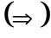 - очевидно.

В дальнейшем для определённости будем рассматривать только бесконечные дроби.

Пример. Рассмотрим 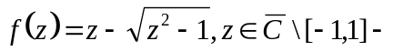 это функция обратная к функции Жуковского, она именно та, которая конформно отображает плоскость с разрезом на единичный круг. Выделим: 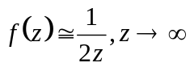 - ветвь корня. Применим алгоритм Евклида (домножаем на сопряжённое): 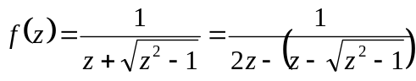  по индукции получим следующую дробь: 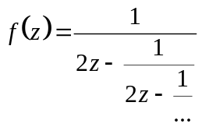. Будет ли эта дробь сходиться к 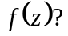 Будет, причём в любой области определения. Пусть 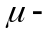 конечная положительная борелевская мера с компактным носителем на вещественной оси .
Обозначим: 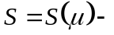 носитель меры. 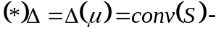 наименьший отрезок, содержащий носитель. 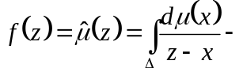 рассмотрим интеграл типа Коши. 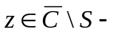 область определения этой функции. 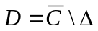 - мы будем рассматривать более узкую область – в ней функция голоморфна.
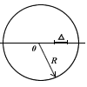
Разложим функцию в ряд Лорана в области 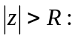
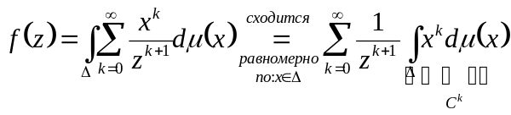, 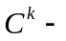 степенные моменты меры.
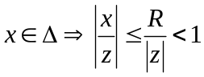. Этот ряд будет раскладываться на непрерывные дроби.
Введём ограничения: если 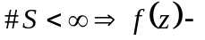 рациональна. В дальнейшем считаем, что носитель меры бесконечное множество. И 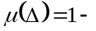 условие нормировки.
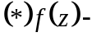 функция Марковсого типа.

Теорема (Маркова). Если 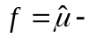 функция Марковского типа, то её непрерывная дробь сходится к  равномерно внутри области .

Сначала рассмотрим некоторые факты об этих дробях. 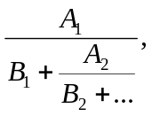 где 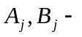 переменные.
Обозначим: 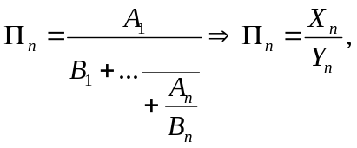 где 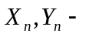 многочлены от переменных 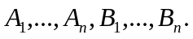
Утверждение. Числители и знаменатели подходящих дробей удовлетворяют следующим рекурентным соотношениям: 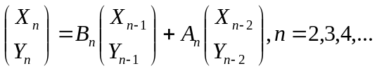 и удовлетворяет следующим начальным условиям: 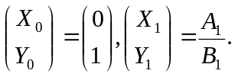
Доказательство. Начальные условия проверяются непосредственно 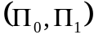. Рассмотрим ДЛО: 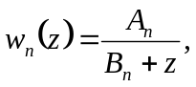 тогда по определению подходящей дроби, она есть композиция: 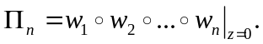
Мы знаем, что матричные реализации ДЛО: 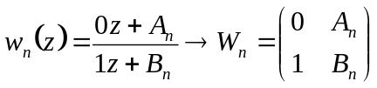 и композиции ДЛО соответствует перемножение матриц, т.е. 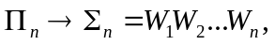 таким образом 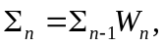 теперь: 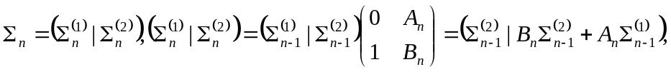 или так: 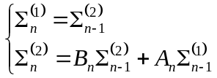 и подставляя 1ое уравнение во второе: 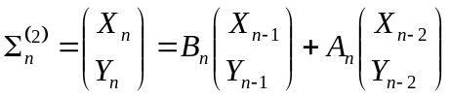 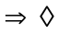

Понятие формальной сходимости.
Рассмотрим поле формальных степенных рядов с комплексными коэффициентами: 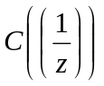. Как устороен элемент этого поля: 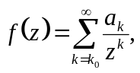 где 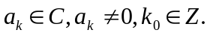 Оказывается, что это поле нормированное, точнее: 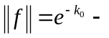 она не архимедова т.е. 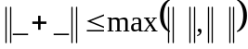. Формальная сходимость – это сходимость по этой норме.

Определение.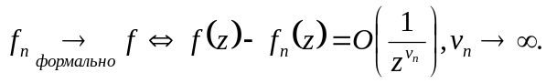 Т.е. это покоэффициентная сходимость.

Замечание. - пополнение поля 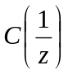.

Задача. 1) Любая Р-дробь сходится (сходится в смысле формальных степенных рядов).
2) 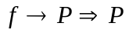 сходится к 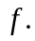
3) Если Р-дробь сходится к 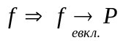.

Таким образом, утверждения означают, что отображение 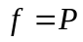 взаимно однозначное. А обратное отображение реализуется сходимостью дроби.

2⁰. Аппроксимация Паде и ортогональные многочлены.

Рассмотрим ряд 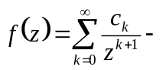 произвольный. Зафиксируем 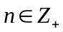 и рассмотрим Р-задачу: будем искать многочлен 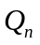 со свойствами: 1) 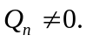 2) 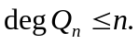 3) 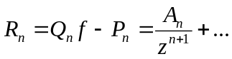 для некоторого многочлена 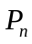 ряд 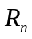 начинается со степени 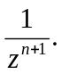

Замечание. Решение этой задачи существует, т.к. система линейных уравнений однородна относительно 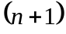 неизвестных коэффициентов многочлена 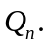 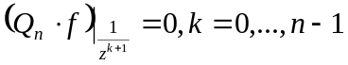.

Замечание (о единственности). С точностью до нормировки такой единственности нет (возьмём 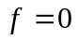).
Но при этом:
Задача. Отношение многочленов 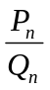 определяет единственную рациональную дробь, заметим, что 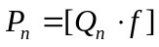 - многочлен 2 рода, а ряд 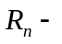 называется функцией 2 рода.

Определение. Дробь 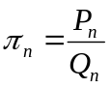 называется аппроксимацией Паде ряда 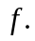

Замечание. Если для любого решения Р-задачи, многочлен 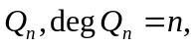 то нормалбный индекс и 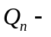 единственно (с точностью до нормировки).

Утверждение. Если 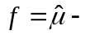 функция Марковского типа, то многочлен удовлетворяет следующим соотношениям ортогональности: 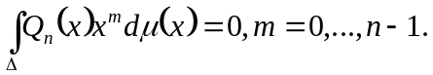 называется ортогональным многочленом.
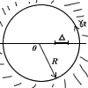

Доказательство. Посчитаем этот интеграл 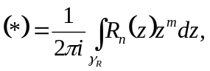 применяя основную
теорему о вычетах к области вне круга (окружность проводим так, чтобы было внутри): 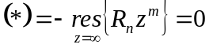 - т.к. отсутствует 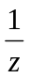 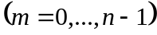. С другой стороны: 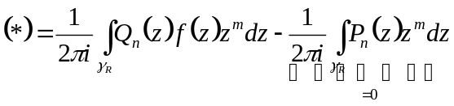 как интеграл по замкнутому контуру ИТК. Изменим порядок интегрирования по теореме Фубини интеграл Коши (формула Коши для Круга) 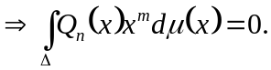
Утверждение. Если ортогональный многочлен, то имеет простых нулей внутри отрезка .

Доказательство. Обозначим 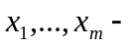 все различные точки внутри отрезка , в которых многочлен меняет знак 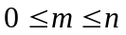 (нули нечётной кратности). Хотим доказать, что . От противного. Пусть . Рассмотрим следующий многочлен: 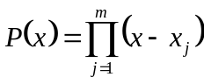, если 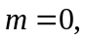 то 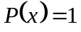. 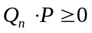 на (не меняет знак). Она равняется 0 в конечном числе точек. Она > 0 на множестве положительной 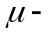меры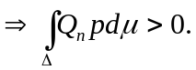
В силу соотношения ортогональности: 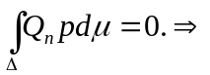 противоречие.

Следствие. Если 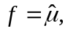 то все индексы нормальны. 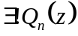 (с точностью до нормировки). Для определённости 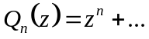 - старший коэффициент = 1.

Свойства таких многочленов:

Утверждение. Ортогональные многочлены удовлетворяют рекуррентному соотношению: где 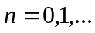. При этом выполняются начальные условия: 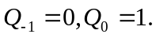 При этом 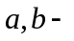 некоторые коэффициенты. 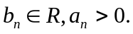

Доказательство. Возьмём 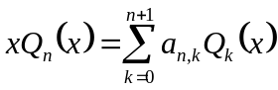 - разложили по базису. Это ортогональная система в 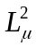. Коэффициенты вычисляются по формулам Фурье: 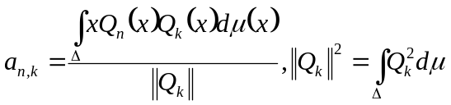. Пусть 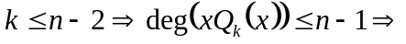 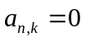 Остались 3 слагаемых: 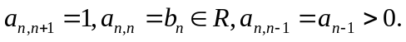 Почему? Воспользуемся той же формулой: 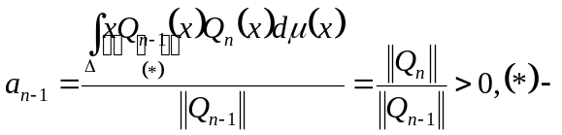 многочлен степени со старшим коэффициентом 1, т.е. 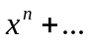, заменяем его на .

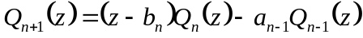 !!!

Утверждение. Многочлены 2ого рода удовлетворяют такому же рекурсивному соотношению: , при этом выполняютя начальные условия 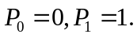

Доказательство. 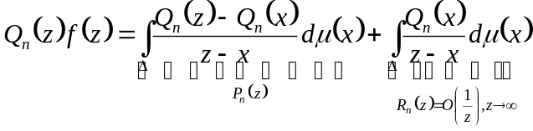. Рассмотрим:
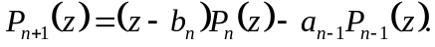

Вывод (следствие). Аппроксимация Паде 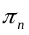 суть подходящие дроби для непрерывной дроби: 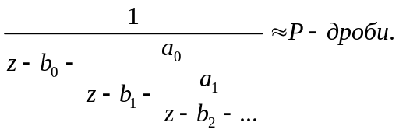 Таким образом сходимость дроби к функции можно заменить на сходимость аппроксимации к функции.

